

UNIVERSIDADE ESTADUAL DA PARAÍBA

CENTRO DE CIÊNCIAS E TECNOLOGIA

BACHARELADO EM CIÊNCIAS

DA COMPUTAÇÃO

LUCAS DE LUCENA SIQUEIRA

DISCIPLINA: LABORATÓRIO DE ORGANIZAÇÃO E ARQUITETURA DE COMPUTADORES

EXPERIMENTO 05

**ARDUINO - TINKERCAD**

CAMPINA GRANDE - PB

2021

SUMÁRIO

1. RESUMO…………………………………………………………………….………..3
2. INTRODUÇÃO……………………………………………………………………….3
3. MATERIAL E MÉTODOS………………………………………………………....…3

3.1. OBJETIVO…………………………………………………………………………...3

3.2. SOFTWARE NECESSÁRIO…………………………………………………………3

3.3. HARDWARE NECESSÁRIO………………………………………………………...3

3.4. PROCEDIMENTOS………………………………………………………………….3

3.4.1.MONTAGEM DO HARDWARE………………………………………....………...3

3.4.2. LISTAGEM DO PROGRAMA EM C++..………………………………………....4

3.4.3. FUNCIONAMENTO DO PROGRAMA…………………………………………...6

3.4.4. DESCRIÇÃO E APLICAÇÕES DO PROJETO…………………………………...6

1. RESULTADOS E DISCUSSÃO……………………………………………………....7
2. CONCLUSÕES………………………………………………………………………..7
3. REFERÊNCIAS BIBLIOGRÁFICAS………………………………………………...7
4. RESUMO

Neste trabalho em questão é possível observar alguns conceitos básicos e importantes sobre a programação do Arduino em C++ a partir do simulador Tinkercad da Autodesk. Por fim, foram feitas as atividades propostas pelo professor e expostas neste relatório para a prática e conhecimento do microcontrolador Arduino bem como da proposição de comandos que poderão acionar buzinas, leds, motores e botões.

1. INTRODUÇÃO

O presente trabalho tem como objetivo introduzir o estudo do microcontrolador Arduino a partir do uso do simulador Tinkercad da Autodesk. Tendo o C++ como linguagem dominante na programação do referente microcontrolador, se faz necessário também o estudo da mesma a partir de consultas em seu *Datasheet*, que é nada mais do que uma folha com dados e especificações técnicas e de desempenho do produto levado em consideração, que no nosso caso é o microcontrolador Arduino.

1. MATERIAL E MÉTODOS

3.1. OBJETIVO

O experimento em questão tem como objetivo induzir o estudo e a prática da programação do microcontrolador Arduino a partir do Tinkercad da Autodesk com o uso da linguagem C++. Tornando possível estudar o acionamento de LED’s, motores, buzinas e botões.

3.2. HARDWARE NECESSÁRIO

* Computador com sistema operacional com browser de internet

3.3. SOFTWARE NECESSÁRIO

* Simulador Tinkercad.

3.4. PROCEDIMENTOS

3.4.1. MONTAGEM DO HARDWARE

Na figura abaixo estão as conexões realizadas no Arduino Uno R3, Led’s, Buzina Piezo, Motor CC, Resistores e no Botão:

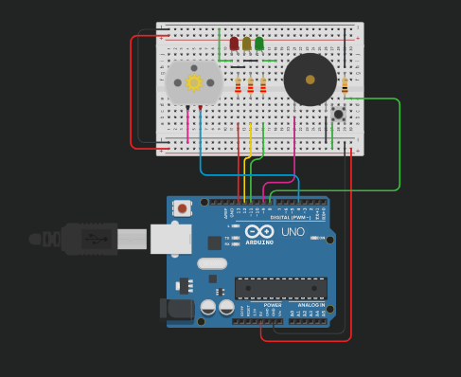

3.4.2. LISTAGEM DO PROGRAMA EM C++

Um programa feito para C++ é subdividido em dois grupos principais, o setup e o loop, o setup é responsável por designar as funções lógicas dos pinos, sejam eles de entrada ou de saída. Já o loop é a parte do programa responsável por realizar as ações desejadas, sendo essa uma função que fica se repetindo infinitamente.

* void setup() {}

Um primeiro ponto importante a ser citado diz respeito ao funcionamento de da função “pinMode” e dos parâmetros que são dados para a mesma. A função “pinMode” tem por objetivo definir se o pino que será passado como primeiro parâmetro será de saída ou de entrada, a partir da definição como “INPUT” ou “OUTPUT”, para entrada e saída respectivamente, como segundo parâmetro da função.

Segue o corpo da função setup():

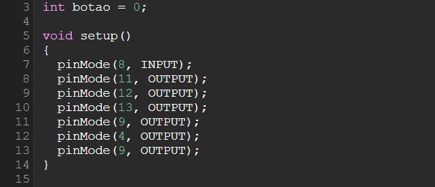

* void loop()

Nesse trecho existem algumas funções a mais a serem explicadas. A mais importante diz respeito ao “digitalWrite” e ao “digitalRead”, que vão, respectivamente, definir o sinal elétrico como “HIGH” ou “LOW”, além dessa função, há o “delay” que recebe como parâmetro o tempo em milissegundos de espera antes de seguir para a próxima linha de código e por fim, temos o “tone”, que vai receber três parâmetros, o primeiro referente ao pino o Arduino e os outros dois referentes à frequência que será utilizada na buzina Piezo. Sendo Assim, segue o trecho do código referente à função loop():

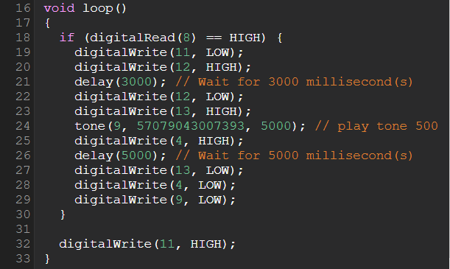

3.4.3. FUNCIONAMENTO DO PROGRAMA

Aqui estará presente todo o funcionamento do programa referente ao código já apresentado acima.



No primeiro momento do programa o led verde ficará sempre aceso até que a ação de apertar o botão seja realizada. Quando o botão é pressionado o led verde irá desligar e o amarelo ficará aceso durante 5 segundos, logo após os 5 segundos o led amarelo apaga e o vermelho irá ficar aceso por 5 segundos além de que o motor e a buzina irão ser ativados também, logo após esses 5 segundos com todos os componentes citados anteriormente em funcionamento, o programa irá voltar para o início novamente, mantendo o led aceso até que o botão seja pressionado novamente.

3.4.4. DESCRIÇÃO E APLICAÇÕES DO PROJETO

O projeto teve como intuito pôr em prática a utilização de conceitos e artifícios disponíveis do Arduino, como por exemplo aplicar condicionais e aplicar a utilização de botões, leds, motores, buzinas e resistores.

Esse circuito assim como outros possíveis circuitos a serem montados podem ter várias utilizações, como por exemplo programar um sensor de temperatura ou até um semáforo, ambos utilizando recursos sonoros, físicos ou visíveis.

1. RESULTADOS E DISCUSSÃO

Após todo o experimento foi possível compreender algumas peculiaridades do arduino. Após a execução do código listado foi possível compreender a relação entre as operações realizadas, e as ações que eram expostas no simulador.

1. CONCLUSÕES

Foi possível concluir que a linguagem C++ em atuação ao microcontrolador Arduino pode dar uma vasta biblioteca de opções e atuações diante de suas portas, assim como demonstrado no decorrer do relatório.

1. REFERÊNCIAS BIBLIOGRÁFICAS

TUTORIALS | Arduino. [*S. l.*], 9 out. 2021. Disponível em: https://www.arduino.cc/en/Tutorial/HomePage. Acesso em: 9 out. 2021.